**26.04.2022 11 клас Вчитель: Балагуряк Є.Ю.**

**Тема. Ретуш та художня обробка зображень.Тонова корекція зображень. Робота з кольором**

**Після цього заняття потрібно вміти:**

* розрізняти та застосовувати основні прийоми корекції зображень

**Повторюємо**

* Для чого можна використати можливість розшарування зображення?
* Для чого можна застосувати контури фігур?
* Які прийоми корекції зображень ви знаєте?
* Якими програмами для корекції зображень ви вже користувалися?

**Ознайомтеся з інформацією**

Із давніми фотографіями можуть виникнути найрізноманітніші проблеми, зокрема такі.

* Зблякле зображення на всій фотографії чи окремій її частині. Ця проблема виникає через змінення складу емульсії на зображенні, спричинене дією ультрафіолету, повітря або коливаннями температури (хоча зображення могло бути таким і від початку через перетримування негатива). Іноді фотографії бувають з одного краю якісними, з іншого — збляклими.
* Проблеми з колірними тонами. Кольорова фотографія може мати бляклі кольори чи один домінуючий колірний тон (жовтий або червоний) на всій поверхні. Звичайно таке відбувається внаслідок хімічної реакції емульсії з повітрям чи папером.
* Пом'яті, подряпані, надірвані або вкриті плямами фотографії. Зморшки й подряпини нерідко з'являються на фото в результаті їх недбалого зберігання, а плями виникають унаслідок надмірної вологості приміщення.
* Фактурна поверхня. Давні фотографії друкували на папері з певною фактурою, елементи якої з часом стають видимими.
* Відсутність частини фотографії. З різних причин може не вистачати важливої деталі фотографії, наприклад, відірвано її частину, що, звісно, заважає цілісному сприйняттю зображення.
* Погана якість зйомки. Наявність на фотографії елементів, які випадково потрапили до кадру. Це може статися з різних причин: через непродуману композицію,  нестачу витримки під час проявлення фотографії, невдало обраний момент зйомки.

Усунення таких дефектів на зображеннях, тобто відновлення фотографій, здійснюється їх **ретушуванням.** Ця справа, як надзвичайно трудомістка, а іноді й навіть нездійсненна. Розглянемо інструменти програми Photoshop CS3, призначені для відновлення фотографій.

**Інструмент Клонувальний штамп Clone Stamp Tool**

За допомогою інструмента (Клонувальний штамп) можна скопіювати фрагмент зображення і застосувати його як пензель. Цей засіб дуже зручно використовувати для копіювання текстур з однієї невеличкої області зображення на іншу. Палітра Клонувати джерело (рис. 9.23) y Photoshop CS3 дає змогу створити до п'яти зразків текстур (надалі їх можна буде комбінувати).

Для того щоб скопіювати фрагмент зображення, виконайте такі дії.

1. Виберіть інструмент Клонувальний штамп.

2. На панелі параметрів виберіть прийнятний пензель.

3. Утримуючи натиснутою клавішу Alt, клацніть мишею фрагмент зображення, з якого ви хочете взяти зразок.

4. Клацніть місце, куди необхідно скопіювати зразок, і починайте малювати. Там, де ви проведете мишею, з'являться копії фрагмента зображення, визначеного як зразок. Місце на зображенні, яке у цей момент копіюється, позначається невеличким хрестиком.

На панелі параметрів інструмента встановіть прапорець Вирівняно — тоді під час додавання нових елементів структура малюнка не руйнуватиметься і остаточне зображення сприйматиметься як єдине ціле

Інструмент Клонувальний штамп дуже зручно використовувати для **видалення непотрібних деталей, окремих фрагментів зображення, дефектів шкіри** тощо.

**Інструмент Візерунковий штамп Pattern Stamp Tool**

Застосування інструмента (Візерунковий штамп) дає змогу заповнити виділену область зображення візерунком, вибраним у на панелі параметрів. Зауважимо, що до списку можна додавати власні візерунки. Прапорець Вирівняно діє для цього засобу так само, як і для інструмента Клонувальний штамп. Якщо встановлено прапорець Імпресіонізм, візерунок буде стилізовано під манеру малювання художників-імпресіоністів.

**Інструменти Лікувальний пензель i Точковий пензель відновлення Spot Healing Brush Tool**

Інструмент Лікувальний пензель дуже схожий на вже відомий вам інструмент Клонувальний штамп. Він дає змогу взяти зразок клацанням відповідного місця зображення за натиснутої клавіші Alt і малювати ним. Відмінність полягає лише в тому, що коли копійований зразок уміщується на потрібну ділянку зображення, він набирає текстури, освітлення й тіней коригованої області, природно вписуючись в оточення. Така його здатність робить інструмент Лікувальний пензель незамінним під час ретушування фотографій.

Інструменти (Точковий пензель відновлення) та (Лікувальний пензель) схожі за принципом дії, щоправда, під час використання першого не потрібно брати зразок кольору — достатньо клацнути місце ретушування, і програма, аналізуючи оточуючі піксели, автоматично зафарбує дефект у найбільш прийнятний колір. У цілому спосіб застосування інструмента Точковий пензель відновлення доволі простий: активізувавши його, виберіть на панелі параметрів розмір пензля (трохи більший, ніж розмір дефекту) 1 клацніть місце дефекту. Якщо розмір пензля підібрано правильно, достатньо буде одного клацання.

Цим інструментом зручно видаляти **окремі недоліки неоднорідного зображення**.

**Інструмент Червоні очі Red Eye Tool**

Інструмент Червоні очі призначений для усунення ефекту "червоних очей". Докладно пояснювати його роботу немає потреби адже все, що вам доведеться зробити, — це вибрати інструмент і клацнути червону область ока. Лише в деяких випадках доцільно буде змінити два параметри на панелі властивостей.

Якщо раптом виявиться, що червоний колір видалено не весь, у полі Розмір зіниці на панелі параметрів інструмента можна змінити розмір зіниці. У полі Величина затемнення слід указати інтенсивність затемнення кольору зіниці після коригування — чим більше ця величина, тим темнішим буде остаточний колір.

**Інструмент Латка Patch Tool**

Назва цього інструмента відповідає його призначенню - засіб імітує накладання латок. За способом використання він нагадує Лікувальний пензель, проте не малює зразком як пензлем, а заповнює виділену область зображення. Інструмент (Латка) дуже зручний, особливо коли необхідно виправити великий фрагмент зображення або відкоригувати області, які містять дрібні деталі (наприклад, волосся), оскільки ретушування іншими інструментами може призвести до втрати деталей чи їх змазування. Працювати з ним можна двома способами: спочатку вибрати інструмент і здійснити виділення або, навпаки, виділити потрібний фрагмент з допомогою інших засобів і вибрати інструмент. Виділивши у будь-який спосіб фрагмент, виконайте одну із зазначених нижче дій.

На панелі параметрів установіть перемикач Джерело, а потім захопіть мишею межу виділеної області й перемістіть її у те місце зображення, з якого потрібно взяти зразок для заповнення виділеної області.

Установивши перемикач Ціль, розташований на панелі інструментів, захопіть виділений фрагмент і перемістіть його у те місце зображення, куди цей фрагмент потрібно скопіювати.

Цим інструментом зручно **корегувати текстуру**, наприклад, шкіри зі зморшками, "переносячи" на уражений фрагмент текстуру гладкої шкіри.

**Інструмент Архівний пензель History Brush Tool**

Застосування інструмента (Архівний пензель) дає змогу повернути певні області зображення до попереднього стану, збереженого на палітрі Історія. Щоб використати таку можливість, виберіть цей Інструмент і на палітрі Історія вкажіть стан, який потрібно відновити. Потім виберіть розмір пензля і, втримуючи натиснутою кнопку миші, проведіть вказівником уздовж зображення.

**Інструмент Розмивка Blur Tool**

За допомогою цього засобу можна розмивати контури й кольори зображення, тобто зменшувати відносний контраст попередньо виділених суміжних пікселів. Найчастіше інструмент Розмивки використовують для усунення зернистості та видалення інших дефектів, а також для виведення області зображення з фокуса на фотознімку.

**Інструмент Різкість Sharpen Tool**

Інструмент (Різкість) призначений для підвищення відносного контрасту між суміжними пікселами на зображенні. За його застосування колір пікселів змінюється випадковим чином. Чим більше разів ви проведете цим інструментом по одному місцю, тим вищою буде контрастність кольорів суміжних пікселі. Інтерсивність ефекту можна коригувати, змінюючи значення параметра Сила.

**Інструмент Палець Smudge Tool**

Ефект від застосування цього засобу приблизно такий, як від проведення пальцем по полотну з іще не просохлою фарбою, - інструмент (Палець) дає змогу розмивати кольори в указаному напрямку.

**Інструмент Освітлювач Dodge Tool**

Цей засіб (його можна вибрати, клацнувши кнопку) імітує способи висвітлення області зображення під час проявлення фотографій. Його дія полягає в тому, що яскравість пікселів, вздовж яких проведено вказівником миші, збільшується.

**Інструмент Випалювання Burn**

Під час проявлення знімка може так статися, що певна його частина буде трохи світлішою (якщо, скажімо, знімок надто довго тримати у проявнику). Інструмент (Випалювання) призначений саме для позбавлення такого дефекту — клацанням кнопкою миші можна знижувати яскравість пікселів.

**«Колірна корекція фото»** – це продумана корекція кольору на фотографії з метою досягнення кращого та більш ефективного результату. Вона може полягати у зміні як цілої кольорової гами, так і у внесенні змін у вибрані кольори.

**«Тонова корекція фото»** – це корегування балансу між світлими ділянками на фотографії та темними. Фактично, це виправлення недоліків в освітленні та контрасті.

Також, кольорову корекцію, часто, використовують для втілення творчого замислу. З її допомогою, коректуючи певний колір, можна змінювати його сприйняття. Фотографія може бути «теплою», «холодною», романтичною тощо.

**Колірна та тонова корекція фотографій містить**:

* налаштування тонового діапазону;
* зміна яскравості, контрастності, кольорового тон та насиченості;
* регулювання світла та тіней;
* збільшення чіткості зображення.

**Команди налаштування кольору**

Можна вибирати наступні команди налаштування кольору:

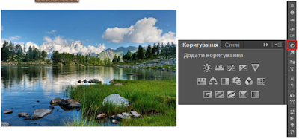

**Яскравість/контраст**

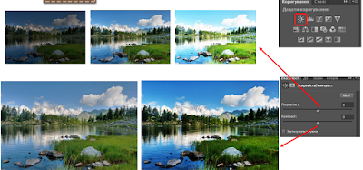

**Автоматичне коригування рівнів**

Швидко виправляє баланс кольору зображення. Хоча назва команди передбачає автоматичне налаштування, користувач може налаштувати поведінку команди «Автоматичний колір».

**Рівні**

Змінює баланс кольорів, задаючи розподіл пікселів для окремих колірних каналів.

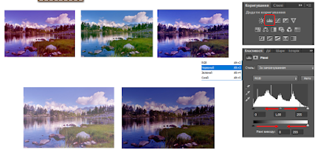

**Криві**

Надає до 14 контрольних точок для налаштування світлих тонів, напівтонів та тіней для окремих каналів.

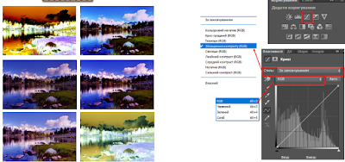

**Команда «Експозиція»**

Налаштовує тональність, здійснюючи обчислення в лінійному просторі кольорів. Експозиція використовується насамперед для зображень HDR.

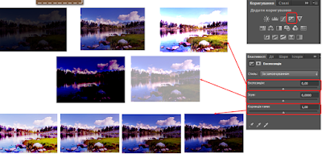

**Команда «Коливання»**

Налаштовує насиченість кольору, тому вирізання зводиться до мінімуму.

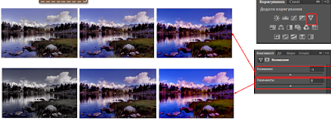

**Команда «Фотофільтр»**

Коригує кольори, імітуючи ефекти використання фільтра Kodak Wratten або Fuji перед лінзою камери.

**Команда «Баланс кольору»**

Змінює загальну суміш кольорів зображення.

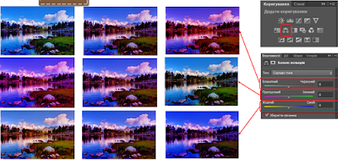

**Тон/насиченість**

Налаштовує значення тону, насиченості та освітлення всього зображення або окремих колірних компонентів.

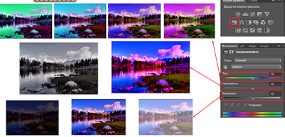

**Завдання**

Скориставшись [Вказівками до виконання](https://drive.google.com/file/d/14wnRhh0yMbGw8O9P5eF9r73Cvr1HC_yJ/view?usp=sharing), Опрацюйте обране зображення за допомогою вивчених прийомів та інструментів і надішліть вчителю у Human або на електронну пошту [nataliartemiuk.55@gmail.com](mailto:nataliartemiuk.55@gmail.com)

**Корисні посилання**

## 

## [Безкоштовні фотобанки для дизайнерів](https://designtalk.club/bezkoshtovni-fotobanky-dlya-dyzajneriv-pershi-5-sajtiv/)

## [Малювання онлайн](https://www.youidraw.com/apps/drawing/)